|  |  |  |
| --- | --- | --- |
| Министерство науки и высшего образования  Российской Федерации | | |
| Федеральное государственное бюджетное  образовательное учреждение высшего образования | | |
| «Новосибирский государственный технический университет» | | |
|  | | |
| Кафедра теоретической и прикладной информатики | | |
|  | | |
| Лабораторная работа № 1 | | |
| по дисциплине «Основы программирования» | | |
|  | | |
| **Программирование ветвлений. Простые скалярные типы данных** | | |
|  | | |
|  | Факультет: | ФПМИ |
| Группа: | ПМИ-12 |
|  |  |
| Студент: | Мироненко Алиса |
|  |
|  |
| Преподаватель: | Филиппова Елена Владимировна |
|  |  |
|  | | |
| Новосибирск | | |
| 2021 | | |

**1. Условие задачи**

Даны произвольные числа x1, x2, x3, y1, y2, y3. Принадлежит ли начало координат треугольнику с вершинами (x1 ,y1 ), (x2 ,y2), (x3 ,y3)?   
Варианты развития событий:

**2. Анализ задачи**

**Дано:** Координаты точек (x1, y1), (x2, y2), (x3, y3) Ꞓ R.

**Результат:** Если две или три точки треугольника совпадают, т. е. имеют одинаковые координаты, программа выведет на экран сообщение *«Невозможно построить треугольник, т. к. некоторые точки совпадают»*. Если все три точки лежат на одной прямой, т. е. имеют одинаковые координаты по оси Ox или Oy, программа выведет сообщение *«Невозможно построить треугольник, т. к. точки лежат на одной прямой»*. Если треугольник построить можно, программа выведет на экране сообщение *«Точка (0; 0) принадлежит треугольнику»* или *«Точка (0; 0) НЕ принадлежит треугольнику»*.

**Решение:** Решение задачи сводилось к сравнению координат между собой. Если треугольник возможно построить и две координаты по оси Ох и две по оси Оу имеют разные знаки или одна из них является точкой (0; 0), тогда точка (0; 0) принадлежит треугольнику.

Если оба высказывания истинны, то точка (0; 0) принадлежит треугольнику:

Для X: ((x1 <= 0 **И** x2 >= 0) **ИЛИ** (x1 >= 0 **И** x2 <= 0) **ИЛИ** (x3 <= 0 **И** x2 >= 0) **ИЛИ** (x3 >= 0 **И** x2 <= 0) **ИЛИ** (x3 <= 0 **И** x1 >= 0) **ИЛИ** (x3 >= 0 **И** x1 <= 0)).

Для Y: ((y1 <= 0 **И** y2 >= 0) **ИЛИ** (y1 >= 0 **И** y2 <= 0) **ИЛИ** (y3 <= 0 **И** y2 >= 0) **ИЛИ** (y3 >= 0 **И** y2 <= 0) **ИЛИ** (y3 <= 0 **И** y1 >= 0) **ИЛИ** (y3 >= 0 **И** y1 <= 0)).

**3. Алгоритм решения задачи.** 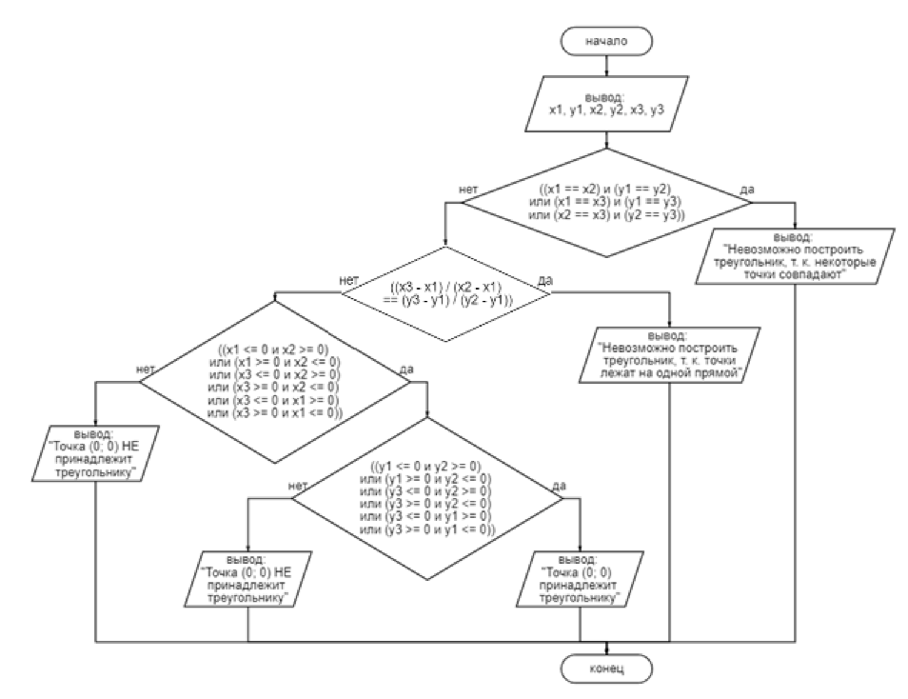

**4. Тело программы.**

#include <stdio.h>

#include <locale.h>

#include <math.h>

#include <stdlib.h>

int main()

{

setlocale(LC_CTYPE, "Russian");

float x1, x2, x3, y1, y2, y3; //переменные для чисел

printf("Введите координаты:\n");

printf(" x1 ="); //x1

scanf_s("%f", &x1);

printf(" y1 ="); //y1

scanf_s("%f", &y1);

printf(" x2 ="); //x2

scanf_s("%f", &x2);

printf(" y2 ="); //y2

scanf_s("%f", &y2);

printf(" x3 ="); //x3

scanf_s("%f", &x3);

printf(" y3 ="); //y3

scanf_s("%f", &y3);

if ((x1 == x2) && (y1 == y2) || (x1 == x3) && (y1 == y3) || (x2 == x3) && (y2 == y3))

{

printf("Невозможно построить треугольник, т. к. некоторые точки совпадают\n");

return 1;

}

if ((x3 - x1) / (x2 - x1) == (y3 - y1) / (y2 - y1))

{

printf("Невозможно построить треугольник, т. к. точки лежат на одной прямой\n");

return 1;

}

if ((x1 <= 0 && x2 >= 0) || (x1 >= 0 && x2 <= 0) || (x3 <= 0 && x2 >= 0) || (x3 >= 0 && x2 <= 0) || (x3 <= 0 && x1 >= 0) || (x3 >= 0 && x1 <= 0))

{

if ((y1 <= 0 && y2 >= 0) || (y1 >= 0 && y2 <= 0) || (y3 <= 0 && y2 >= 0) || (y3 >= 0 && y2 <= 0) || (y3 <= 0 && y1 >= 0) || (y3 >= 0 && y1 <= 0))

{

printf("Точка (0; 0) принадлежит треугольнику\n");

}

else printf("Точка (0; 0) НЕ принадлежит треугольнику\n");

}

else printf("Точка (0; 0) НЕ принадлежит треугольнику\n");

return 0;

}

**5. Тесты.**

|  |  |  |  |  |
| --- | --- | --- | --- | --- |
| № | Дано | | Результат | Примечание |
| x | y |
| **1** | 1 | 5 | Точка (0; 0) принадлежит треугольнику | Обычный треугольник |
| -3 | -2 |
| 4 | -2 |
| **2** | 2 | 1 | Точка (0; 0) НЕ принадлежит треугольнику | Треугольник пересекает ось Оу |
| 4 | 4 |
| -2 | 4 |
| **3** | -1.7 | -1.5 | Точка (0; 0) принадлежит треугольнику | Работа с дробными координатам |
| 4 | -2 |
| 1.5 | 4 |
| **4** | 3 | 4 | Невозможно построить треугольник, т. к. некоторые точки совпадают | Две точки совпадают |
| 3 | 4 |
| 1 | 2 |
| **5** | 1 | 6 | Невозможно построить треугольник, т. к. точки лежат на одной прямой | Точки лежат на одной прямой |
| 3 | 4 |
| 5 | 2 |
| **6** | 4 | 6 | Точка (0; 0) НЕ принадлежит треугольнику | Треугольник не пересекает оси Ох и Оу |
| 1 | 2 |
| 5 | 2 |
| **7** | -5 | 3 | Точка (0; 0) принадлежит треугольнику | Точка (0; 0) является вершиной треугольника |
| -3 | 5 |
| 0 | 0 |

**6. Результат работы.**

На всех тестах программа выдала ожидаемый результат, следовательно, задача решена верно.